不要上来就varchar255



整体思路：就看执行计划，通过分析执行计划来分析来改写sql。

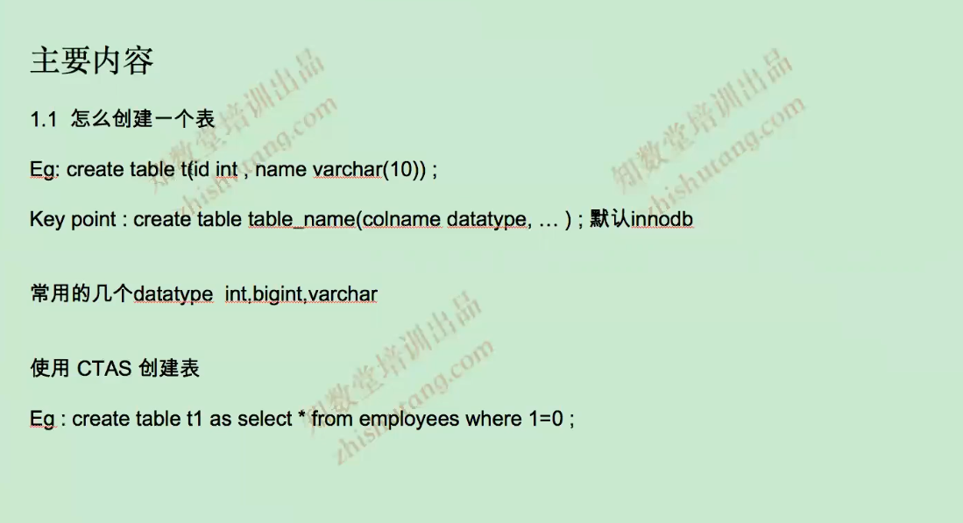

1. 常用的几种数据类型。Mysql5.7之后默认就是innodb。

2，一般是innodb，必须要有一个列做tree用，一般是id，最好设置自增。

Pk创建之后不要随便更改，删除，因为相当于对表重新排版，很消耗性能。

3，表的列特别多，都是varchar255，创建联合索引和索引的时候字段长度会被截取，然后索引再排序，就会一团糟。所以不要上来就是varchar很大，后期在优化的时候会很麻烦，varchar很大在物理io的时候也会很大。

原则就是稍稍大一点就可以了。

4，日期类型不要使用varchar类型。

5，创建表结构的时候，不同的表一样的业务字段一定要使用一样的数据类型，比如电话号可以使用int可以使用varchar，join的时候就可能产生隐式转换。

6，优化就是优化物理io，尽可能的减少物理io。

7，1=0 copy表结构

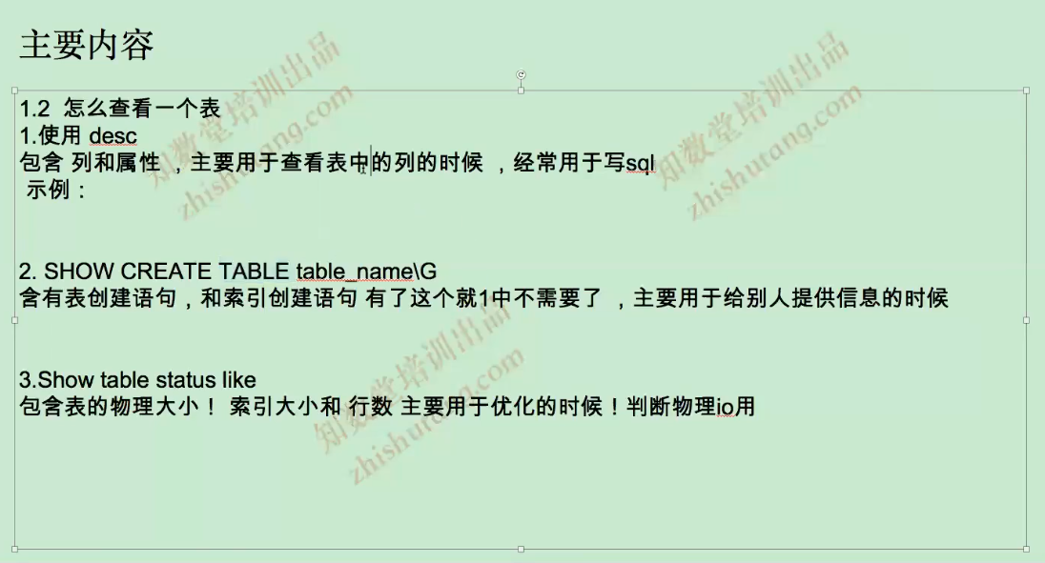

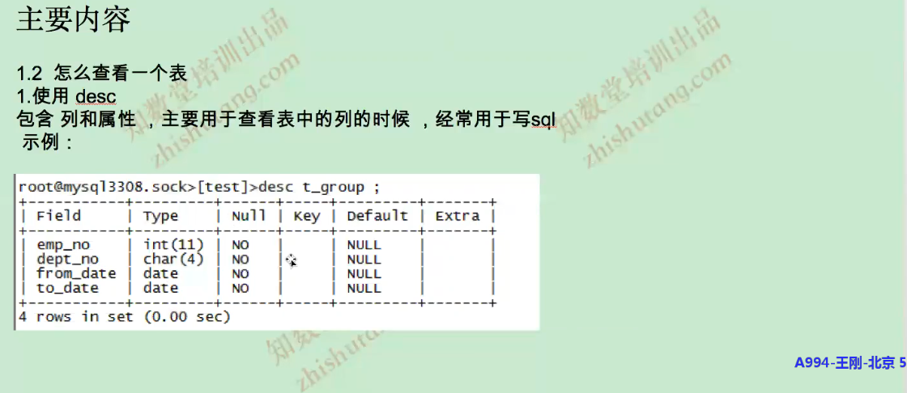

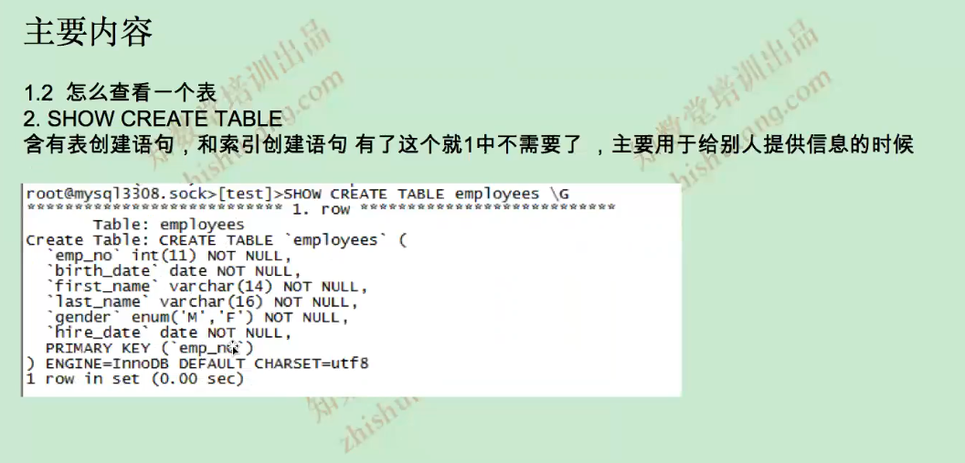

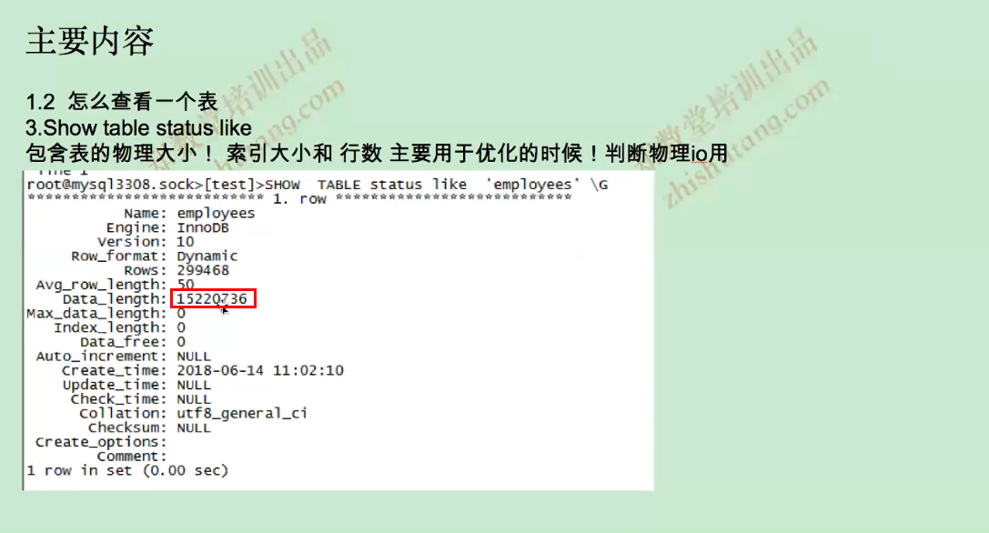data_length 表的大小，rows 表的行数，data_length/ rows 就是每行数据大小，进而判断io

假如avg 4000 8000 一个mysql的页是16k，一个页才能存三行数据，这样性能特别不好。

Buffer_pool : innodb

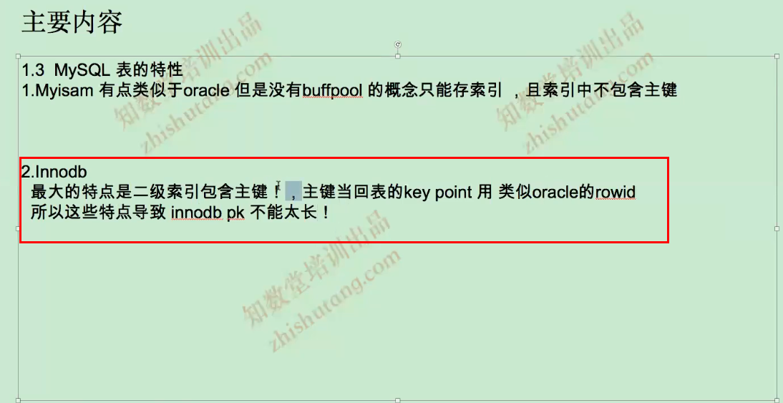

Myisam 的二级索引不包含主键

Innodb的二级索引包含主键

Using index 是表示不回表的意思.

Using where

单个表的关键字：



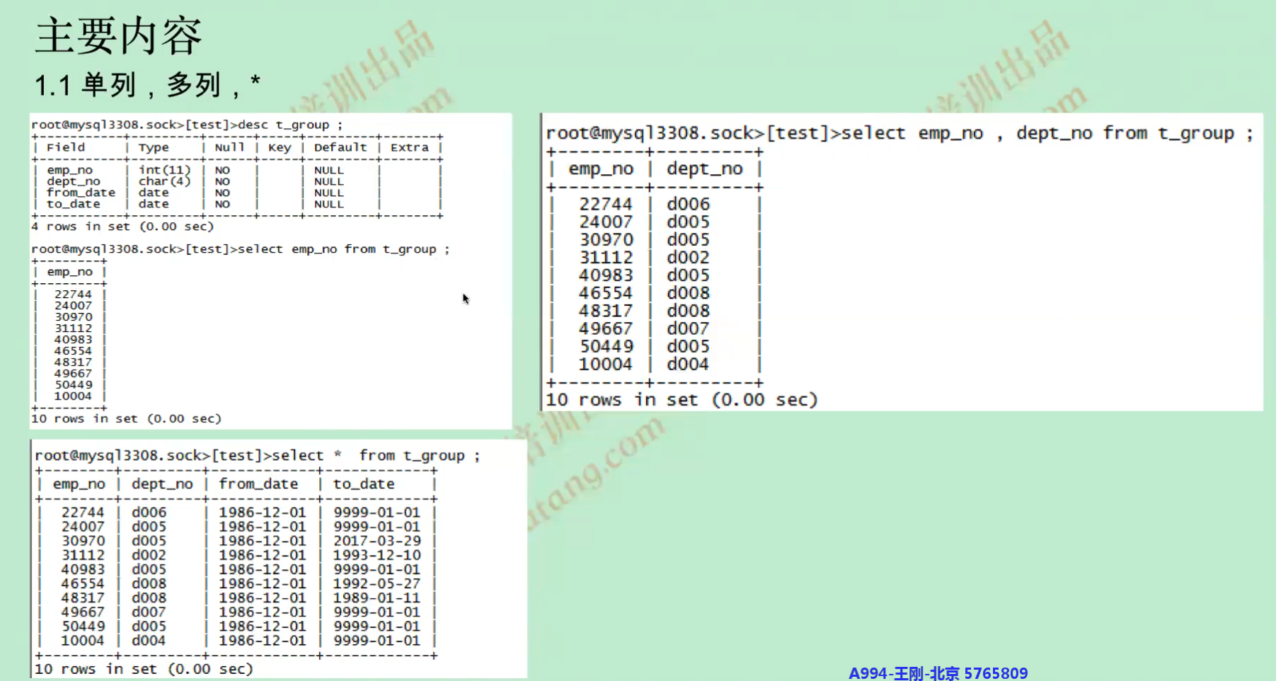

*号有很多副作用，表可能有很多列，都是varchar 255 ，avg1000 多，查询*会消耗很多性能，需要什么列就写什么列，不要使用*。

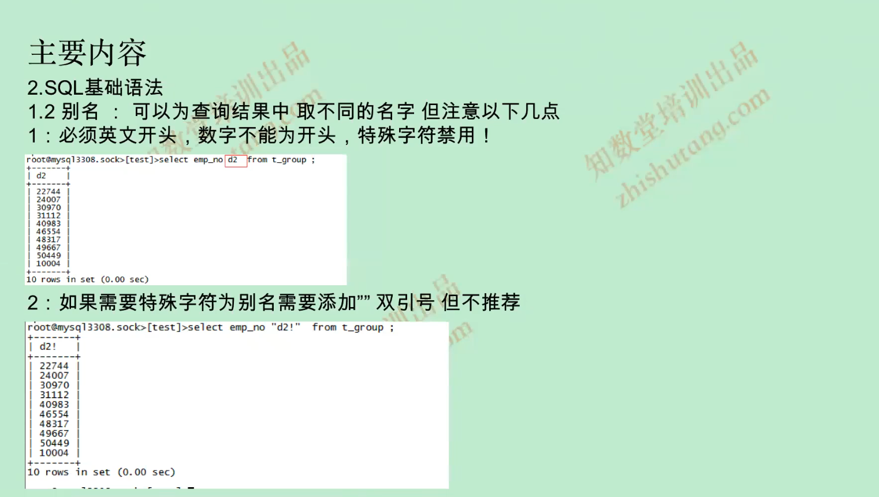

关于别名，子查询必须也要有别名。

Select * from (select eno eno from tablename) v 一般二次开发可能会犯错。

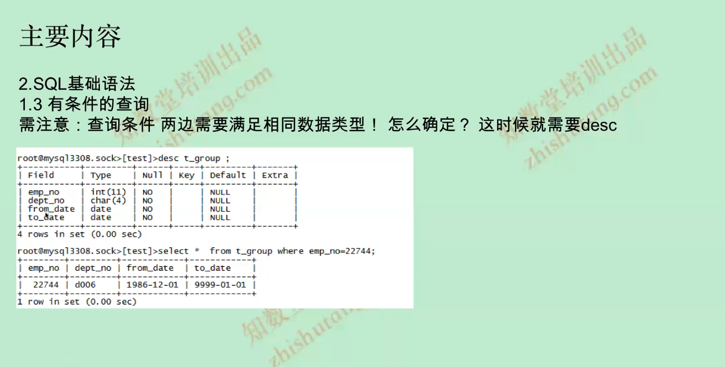

查看字段数据类型使用desc

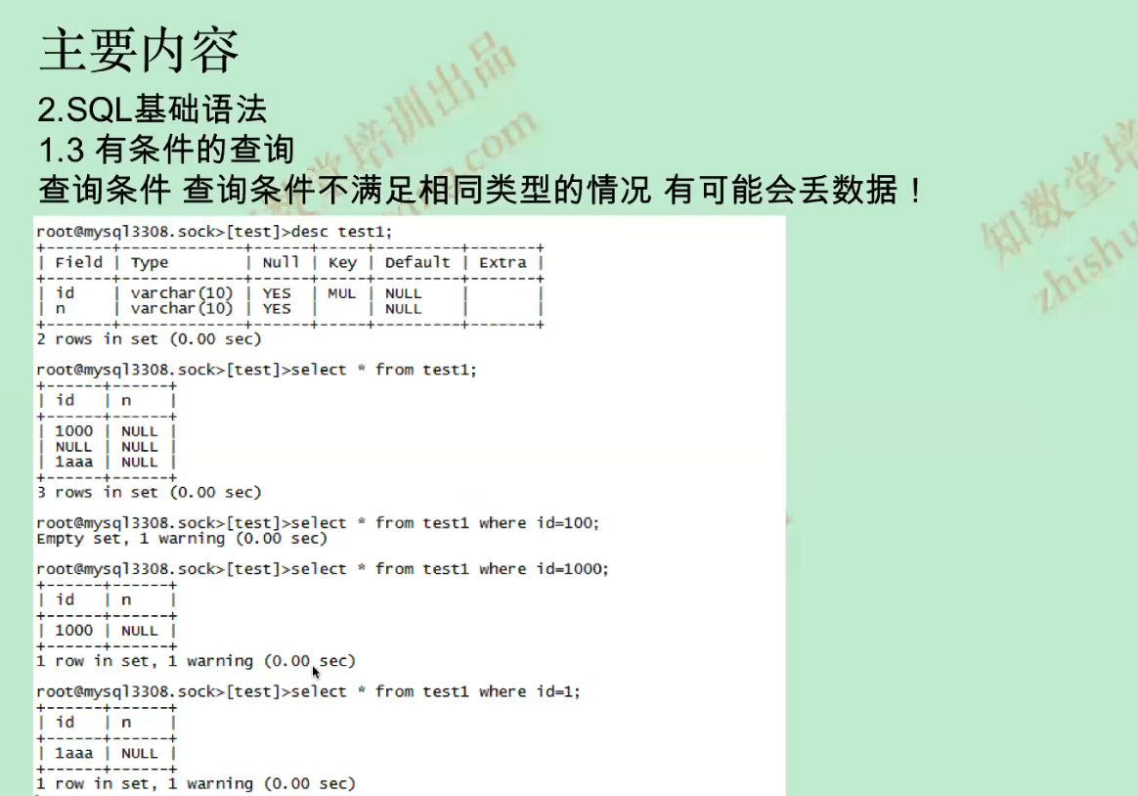

隐式转换：int 和 varchar 相碰转，一般是varchar转到int，

隐式转换这个再极客时间有验证

Select “10”>9

如果将字符串转换成数字，那么就是做数学比较，结果为1

如果将数字转换为字符串，那么就是做字符串比较，结果为0

松华老师：转换的时候从左侧开始转换，转到不满足为止，1aaa转换数字从左侧开始，字符串1转换为数字1，a不能转换成数字所以id=1 满足查询条件，就查询出来了。

In

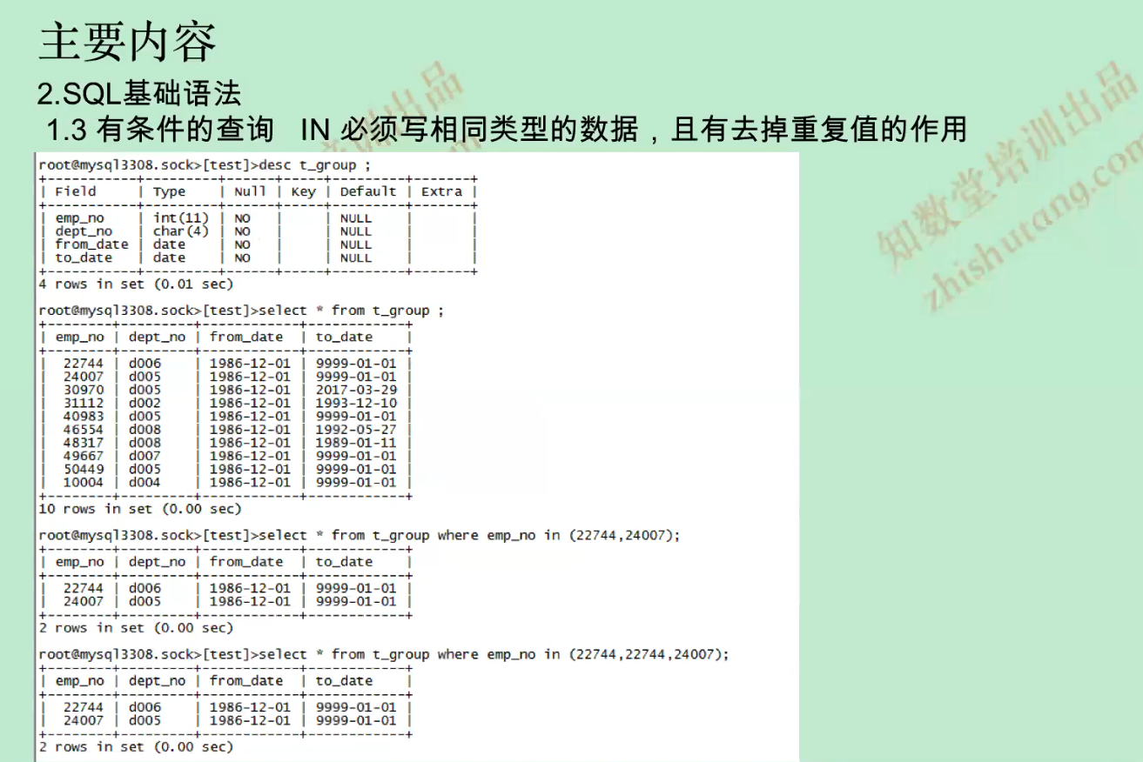

And

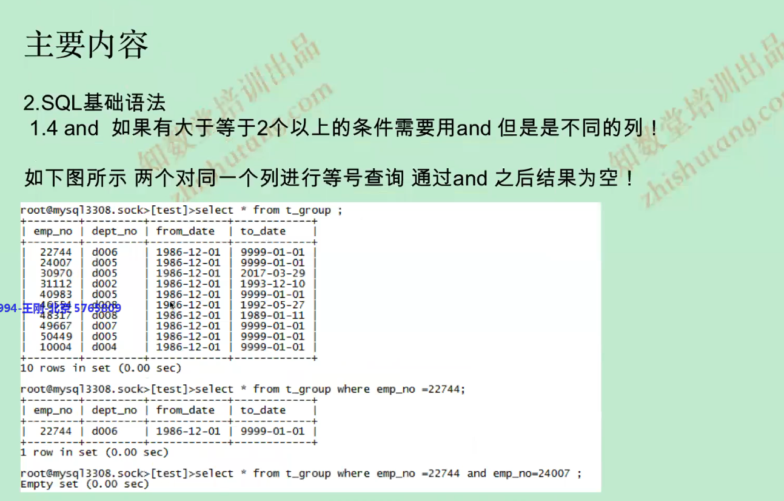

Or

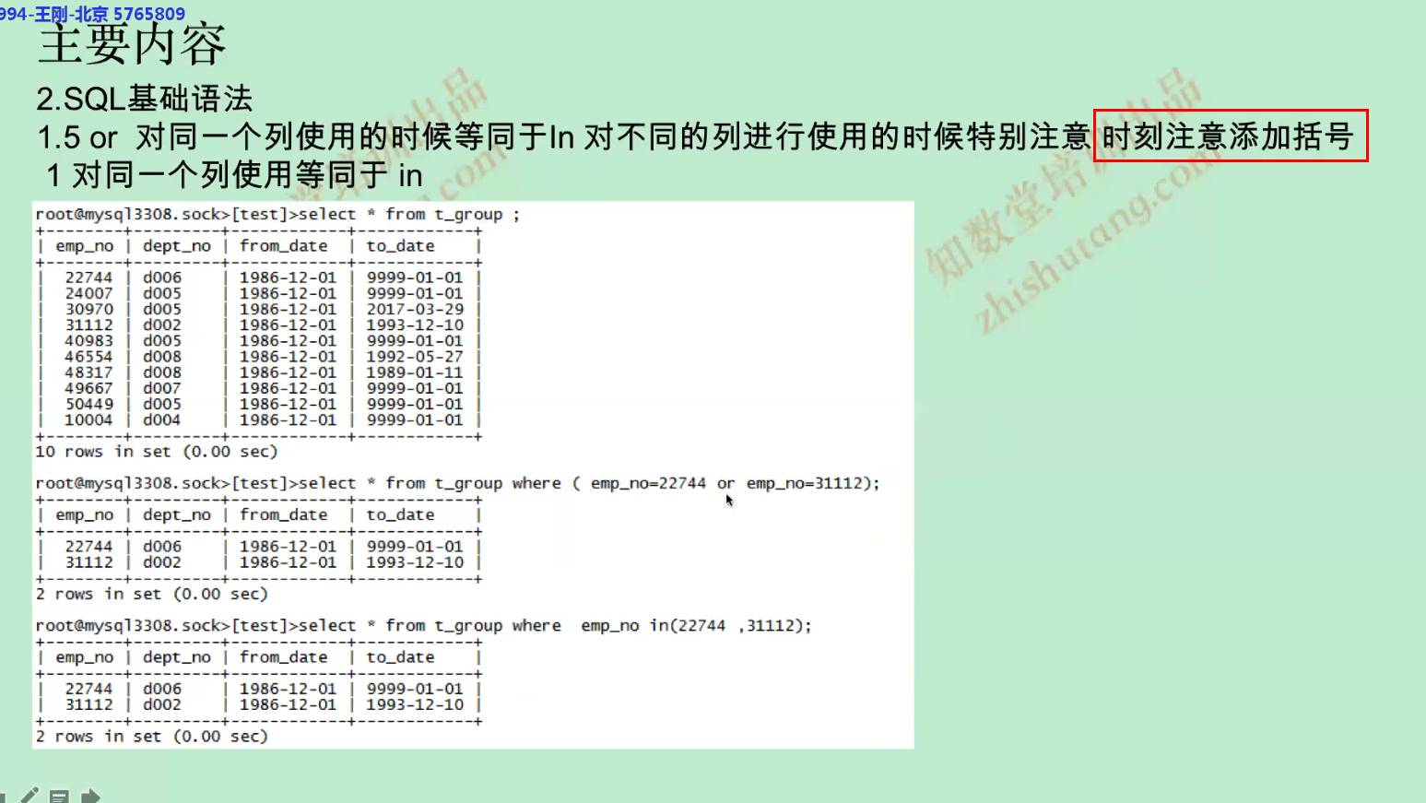

使用or得时候一定要注意有括号，不然会出现匪夷所思的结果。括号的含义就是谁跟谁进行or判断。

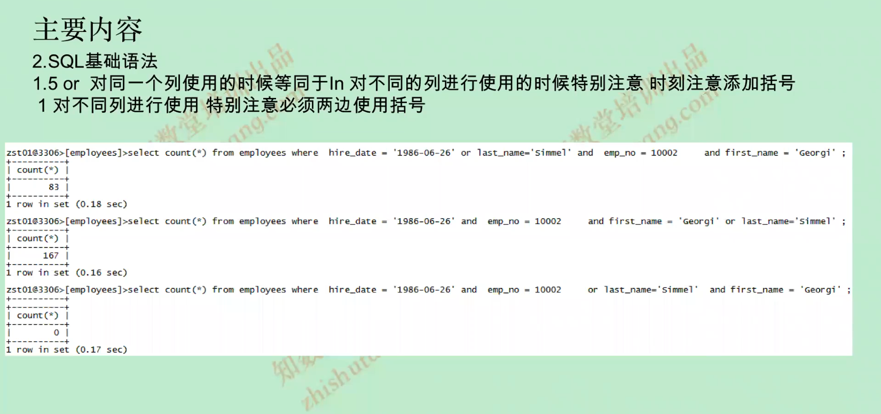

Where 1=1

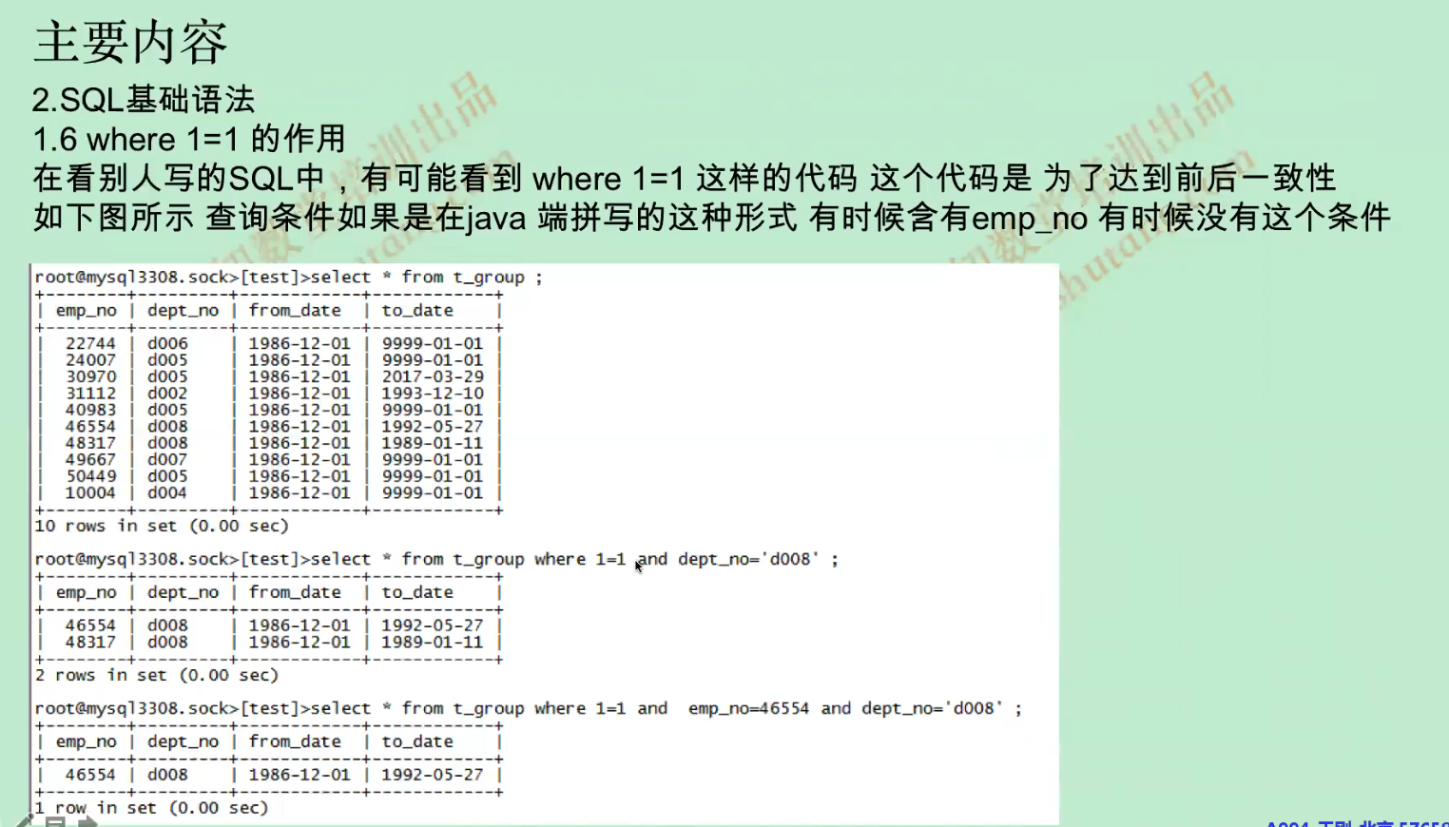

使用 1=1 这个主要是为了增加规范性，后面再接条件只能是and

Group by

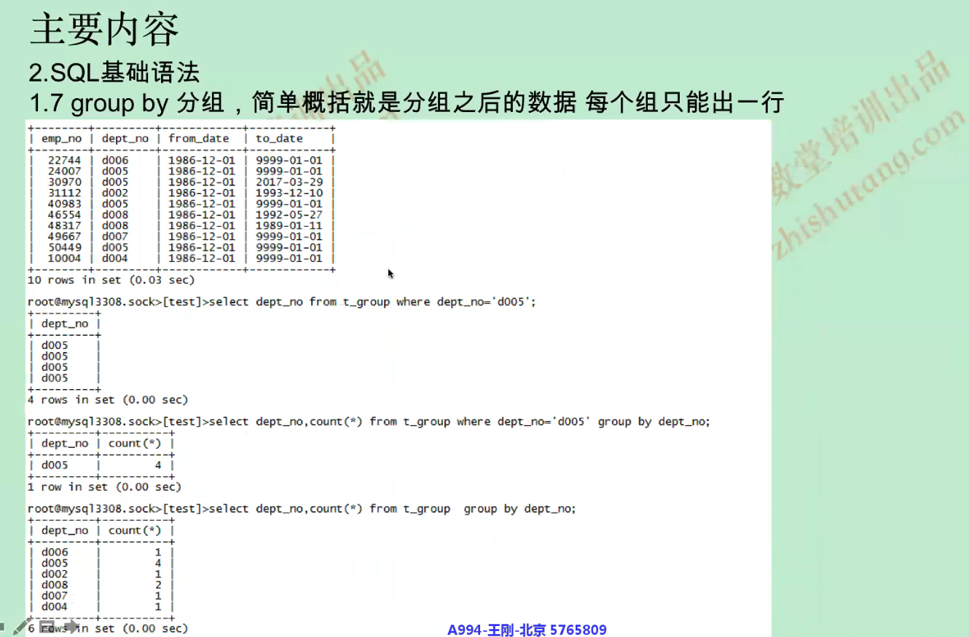

Group by 和聚合函数使用。Group by 看不懂，就把其中一点单独拿出来查询，再去分析。

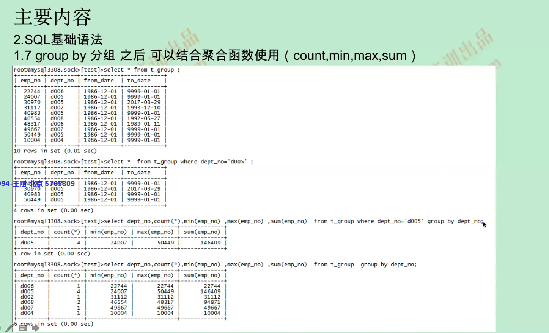

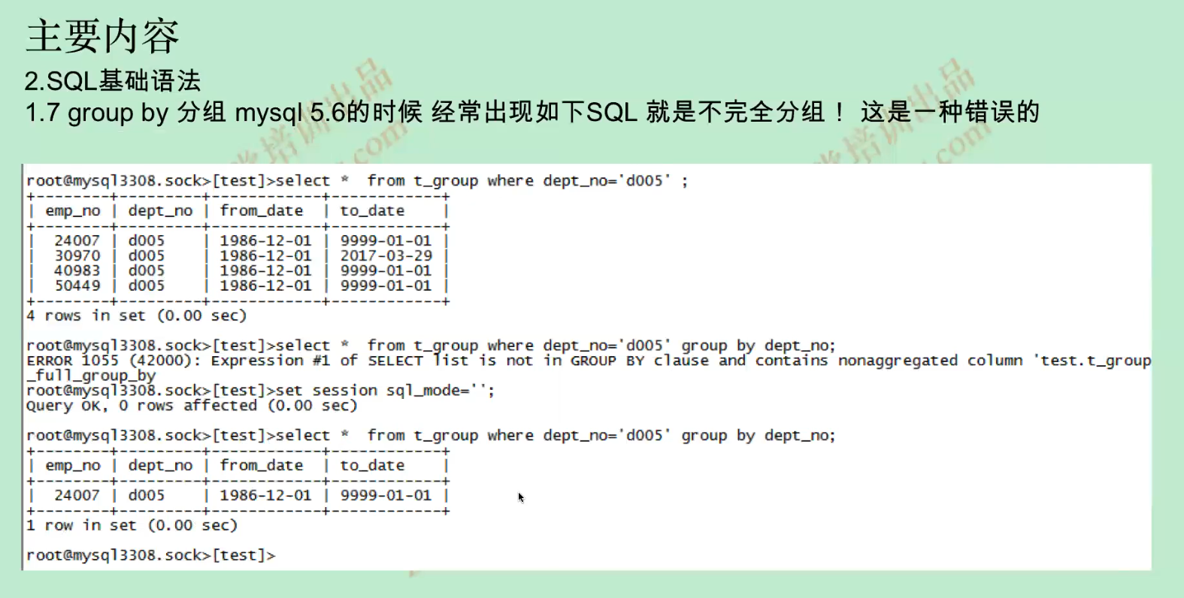

Sql_mode 有几种，分别是怎么回事？

Order by

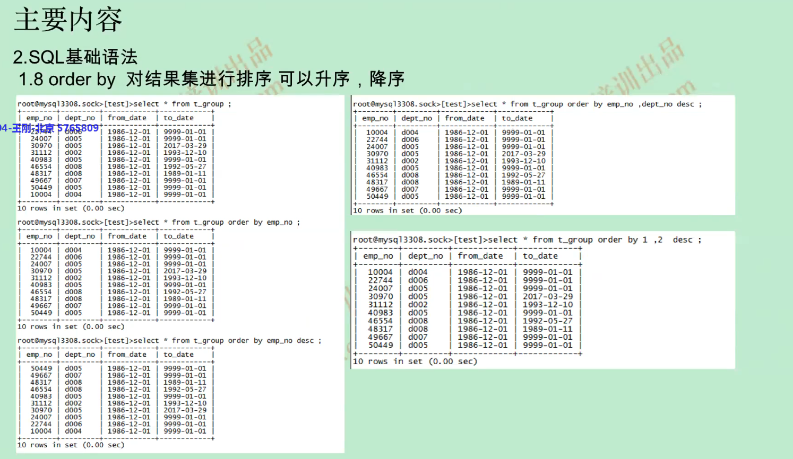

Order by 在select 的时候的列能少就少，不要使用*号，因为在排序的时候会把order by后面排序的列和select查询的列放在一起排序，如果很大就会超出排序范围。

Limit

